实验课程名称：Java语言程序设计A
实验项目名称 | 实验2：控制流程 |  |  | 实验成绩
实 验 者 |  | 专业班级 | 信管1502 | 组 别 | 1人1组
同 组 者 | 无 |  |  | 开始日期 | 2018年3月22日
第一部分：实验预习报告（包括实验目的及意义，实验基本原理与方法，主要仪器设备及耗材，实验内容及要求，实验方案与技术路线等）
一．实验目的及意义
控制流程（选择、循环）的应用。

二．实验基本原理与方法
1．选择。
2．循环。

三．主要仪器设备及耗材
1．PC及其兼容机。
2．计算机操作系统。
3．程序编辑器EditPlus。
4．Java开发工具JDK。

四．实验内容及要求
实验2-1：近些年，国际非常流行BMI（Body Mass Index，身体质量指数），即体重（单位：公斤）除以身高的平方（单位：米）。
世界卫生组织WHO制定的标准是：
BMI低于18.5，偏轻；
18.5~24.9，正常；
25~29.9，偏重；
30~34.9，超重；
35及以上，重度肥胖。
BMI越大，患高血压、糖尿病的风险越高。
请编写程序，输入你的体重与身高，计算你的BMI，对自身体重进行评估（偏轻/正常/偏重/超重/重度肥胖）。

实验2-2：将作业2-1、2-2、2-3综合起来，从键盘读取一个考试分数列表，统计：总考试人数、最高分、最低分、平均分、每个级别的人数、每个级别的人数占总考试人数的百分比。

实验报告包含设计思路、算法、注意事项、完整代码、运行结果、问题及解决过程、综合分析、总结、体会。

五．实验方案及技术路线（设计思路、算法、注意事项）

2-1实验方案与技术路线：
定义一个方法，名为BMI（）{
这个方法直接在方法体内接收我的体重、身高值；
同时在方法内输出我的BMI值；
判断我的超重指标；
}

2-2实验方案与技术路线：
- main（）{
执行方法inputscores（）；
执行方法outputscores（）；
}
实例化ArrayList类并提供相应的引用变量；
- 定义inputscores（）{
从键盘获取一个输入的分数；
ArrayList.add（分数）；
从键盘获取一个正误字符（Y/N）；
当为Y时，递归inputscores（）；
当为N时，方法结束；
}
- 定义outputscores（）{
ArrayList.length（）；
遍历ArrayList，累加总分；
遍历ArrayList，判断分数段；
输出各种题目要求的数据；
}

第二部分：实验过程记录（可加页）（代码、运行结果、实验中出现的问题及解决过程）
实验2-1：计算我的BMI
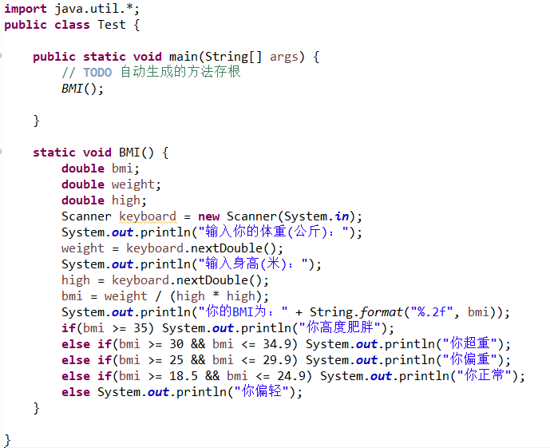

小程序运行结果


实验2-2：考试分数列表

import java.lang.reflect.Array;
import java.text.NumberFormat;
import java.util.*;

public class score {
static ArrayList<Integer> score = new ArrayList();//存放分数的数组
static int inputscore;//此变量接管输入流分数数据
static Scanner keyboard = new Scanner(System.in);

public static void main(String[] args) {
inputscores();
outputscores();
}

static void inputscores() {
//本方法进行分数的录入
String yesorno = new String();
System.out.println("请输入学生的成绩：");
inputscore = keyboard.nextInt();
score.add(inputscore);
System.out.println("还要录入吗？（Y/N）");
yesorno = keyboard.next();
if(yesorno.equals("Y")||yesorno.equals("y")) {
inputscores();//当需要多次录入，本方法将递归使用
}
}
static void outputscores() {
//本方法依照要求（找最高最低分，分数划段，百分比）进行输出分数的操作
double average = 0;//平均分
int highest;//最高分
int thelast;//最低分
int total;//总人数
int excellent = 0;//优
int good = 0;//良
int middle = 0;//中
int passed = 0;//刚及格
int failed = 0;//不及格
//获取百分数格式化对象（nt为引用变量）
NumberFormat nt = NumberFormat.getPercentInstance();
//设置百分数精确度2即保留两位小数
nt.setMinimumFractionDigits(2);
total = score.size();
highest = score.get(0);
thelast = score.get(0);

for(int i = 0;i < total;i++) {
//进行一次for循环比对出最高分和最低分，同时累加分数
if(score.get(i) > highest) {
highest = score.get(i);
}
if(score.get(i) < thelast) {
thelast = score.get(i);
}
average += score.get(i);//计算总分
}
average = average / total;//计算得到分数平均数
for(int j = 0;j < total;j++) {
//第二次for循环将分数分段，统计优良中差分数段人数
if(score.get(j) <= 100 && score.get(j) >= 90) {
excellent += 1;
}
else if(score.get(j) >= 80 && score.get(j) <= 89) {
good += 1;
}
else if(score.get(j) >= 70 && score.get(j) <=79) {
middle += 1;
}
else if(score.get(j) >= 60 && score.get(j) <= 69) {
passed += 1;
}
else {
failed += 1;
}
}

System.out.println("考试总人数为：" + total);
System.out.println("最高分为：" + highest);
System.out.println("最低分为：" + thelast);
System.out.println("平均分为：" + String.format("%.2f", average));
System.out.println("优秀人数为：" + excellent + "占总人数百分比：" + nt.format((double)excellent/total));
System.out.println("良好人数为：" + good + "占总人数百分比：" + nt.format((double)good/total));
System.out.println("中级人数为：" + middle + "占总人数百分比：" + nt.format((double)middle/total));
System.out.println("刚好及格人数为：" + passed + "占总人数百分比：" + nt.format((double)passed/total));
System.out.println("不及格人数为：" + failed + "占总人数百分比：" + nt.format((double)failed/total));
}

}

2-2小程序运行结果：
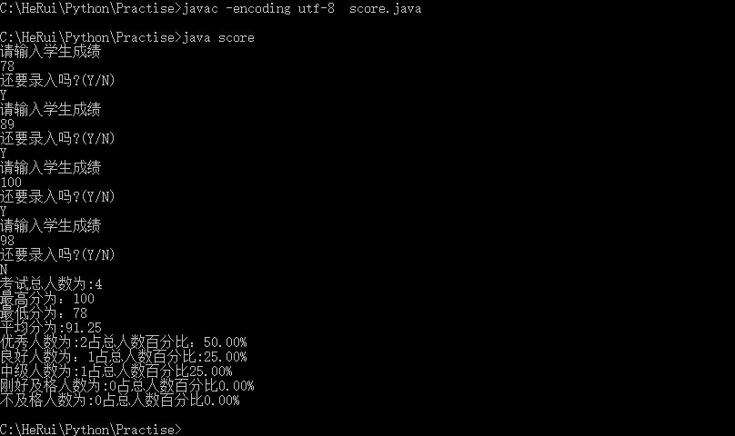

第三部分 结果与讨论（可加页）
- 实验结果分析
①计算数据和结果有小数点时，应该使用double类型数据存储，如果使用float型数据，那么在输入时需要再数字后用f标识，从用户角度看显然不符合输入要求。
②实验二中有一个百分比输出需要留意，仍然使用（import）封装好的数字类型数据标准化NumberFormat类，实例化后运用引用变量调整好输出格式（预留小数点后几位），使用相应的方法输出即可（此时输出结果是字符串类型）。
③当我们不知道输入的数字集合有多少元素时，装载并使用ArrayList是很好的选择。在声明int类型ArrayList时，参数为Integer。
- 小结、建议及体会
这次实验学习了arraylsit的使用方式，在使用前需要装载ArrayList类，也就是原本在java中已经封装好。需要使用array对象的add方法，这样的好处在于这个“数组”可以不定长，非常适合不确定数量的元素录入。

第四部分 实验评分标准（教师自行设计）及成绩
 | 观测点 | 考核目标 | 权重 | 得分
实验预习 | 程序设计方案、技术路线（设计思路、算法、注意事项）科学、合理、可行 | 实验方案设计能力 | 20%
实验过程 | - 按时参加实验，不迟到，不早退  - 源代码正确、完整、可读性强、编码规范，运行结果正确，实验中出现的问题得到解决 | 学生的实验态度、UML面向对象建模与设计能力、分析并解决问题的专业素养及编程技能、良好的编程风格与习惯 | 50%
结果分析 | 实验结果分析到位、总结完善、体会深刻 | 学生对实验数据处理与分析的能力；对专业知识的综合应用能力；事实求实的精神 | 30%
附加分 | 正确、合理地完成选做实验内容 | 克服困难、刻苦钻研的顽强精神与严谨求实的科学作风 | 最高可加20%
该项实验报告最终得分

教师签名：

